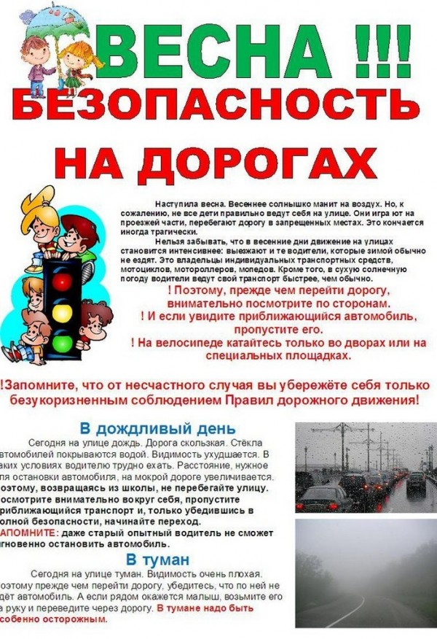

Наступила весна. Весеннее солнышко манит на воздух. Но, к сожалению, не все дети правильно ведут себя на улице. Нельзя забывать, что в весенние дни увеличивается количество транспортных средств, появляются скутеры и мотоциклы. Теплая погода позволяет детям играть на улице. А значит, увеличивается риск попасть в дорожно-транспортное происшествие. Это не случится, если все будут знать и соблюдаться важные правила! Главное правило поведения на дороге весной – удвоенное внимание и повышенная осторожность! Перед тем как выйти на улицу, необходимо быть готовым ко всем неприятностям, которые припасла для нас весна.